小升初数学综合模拟试卷
一、填空题：
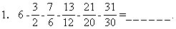
2．将1、2、3、4、5、6、8、9这八个数组成两个四位数，使这两个数的差最小，这个差是______.
3．如图，将它折成一个正方体，相交于同一顶点的三个面上的数之和最大是______．
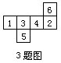
4．将1至9这九个数分别填在下面九个方框中，使等式成立：
5．如图，平行四边形ABCD的一边AB=8厘米，AB上的高等于3厘米，四边形EFOG的面积等于2平方厘米，则阴影部分的面积与平行四边形的面积之比是______.
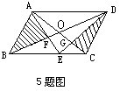

6．200个连续自然数的和是32300，取出其中所有的第偶数个数（第2个，第4个，……，第200个），将它们相加，则和是______．
7．某人从甲地到乙地，如果每分钟走75米，迟到8分，如果每分钟走80米，迟到6分，他应以每分钟走______米的速度走才能准时到达．
8．快慢两列火车的长分别是200米、300米，它们相向而行．坐在慢车上的人见快车通过此人窗口的时间是8秒，则坐在快车上的人见慢车通过此人窗口所用的时间是______秒．
9．至少有一个数字是0，且能被4整除的四位数有______个．
10．如图，九个小正方形内各有一个一位数，并且每行、每列及两条对角线上的三个整数的和相等，那么x=______.
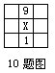
二、解答题：
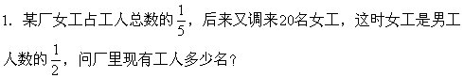
2．甲、乙、丙三人，甲每五天去李老师家，乙每四天去李老师家，丙每六天去李老师家。三人在1997年元旦去了李老师家，下一次三人在李老师家相聚是几月几日？
3．编号为1至7的7个盘子，每盘都放有玻璃球，共放有80个，其中第1号盘里放有18个，并且编号相邻的三个盘里的玻璃球数的和相等，问第6个盘中玻璃球最多可能是多少个？
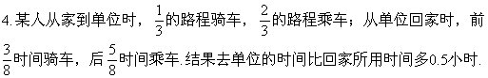
已知他骑车每小时行8千米，乘车每小时行16千米，则此人从家到单位的距离是多少千米？

答案
一、填空题：
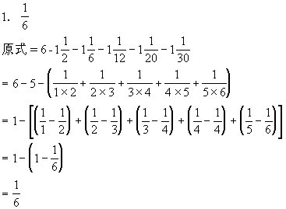
2．137
要使差最小，被减数与减数应该尽量接近．被减数的千位与减数千位的差是1，它们的末三位数，被减数应该最小，是123，减数应该最大，是986，这样得到被减数是5123，减数是4986，差等于137．
3．相交于同一顶点三个面上的数之和是13．
6＋3＋4=13
4．73
把4234分解质因数，然后进行计算和调整，有：4234=2×29×73=58×73=29×146
所以最大的两位数是73．
5．1∶3
因为O是AC、BD的中点，所以
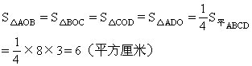
S△AEF+S△BGE=S△AOB-S四边形EFOG
=6-2=4（平方厘米）
S阴影=S平ABCD-（S△AEF+S△BGE）
=12-4=8（平方厘米）
S阴影∶S平ABCD=8∶24=1∶3
6．16200
连续自然数相邻两数之差是1，所以第2个数比第1个数大1，第4个数比第3个数大1，…，第200个数比第199个数大1，100个取出的数比没取出的100个数总共多100，因此所有的第偶数个数之和是
（32300＋100）÷2=16200
7．100
设从甲地出发准时到达乙地需x分，则
75×（x+8）=80×（x＋6）
80x-75x=600-480
x=24
甲、乙两地距离是：80×（24＋6）=2400（米）
从甲地准时到达乙地这人的速度是每分走：
2400÷24=100（米）
8．坐在慢车上的人见快车通过此人窗口时，两列火车共行了200米，用了8秒，得到两列火车的速度和是200÷8=（25米/秒），坐在快车上的人见慢车通过此人窗口时，两列火车共行了300米，所用时间是：300÷25=12（秒）．
9．792个
一个数能被4整除的特征是末两位数能被4整除．末两位数应是00、04、08、12、16、20、…、92、96，共25个，其中含有数字0的有7个（00、 04、 08、 20、 40、 60、 80），其余 18个末两位都不含有数字0．
一个四位数的末两位含有数字0，那么它的千位可以是1至9的任意一个，百位是0至9的任意一个，这个四位数的前两位数字共9×10=90个，则末两位含有数字0且能被4整除的四位数共有：
90×7=630（个）
如果末两位不含有数字0，那么要求四位数的百位是0，千位是1至9的任意一个，共有9个，则末两位不含数字0，前两位含有数字0，且能被4整除的四位数共有：
9×18=162（个）
所以至少有一个数字0，且能被4整除的四位数有 630＋162=792（个）．
10． x=5
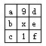
如图所示，a＋x＋f=9＋x＋1，有a＋f=10；同理d＋x＋c=9＋x＋1得d+c=10；
所以 a＋f＋d＋c=20
又 a＋9＋d=9＋x＋1，得a＋d=x＋1；
c+1＋f=9＋x＋1，得c+f==x＋9，
则 a＋d＋c＋f=2x＋10．
所以 2x+10=20，x=5．
二、解答题：
1．厂里现有工人120名
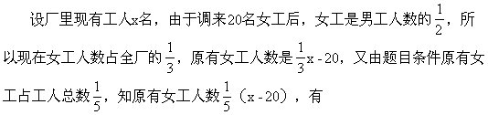
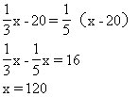
所以厂里现有工人120名．
2．3月1日
[5，4，6]=60，60-（31＋28）=1
所以下一次三人在李老师家相聚是3月1日．
3． 第6个盘中的玻璃球最多是12个．
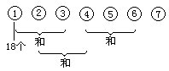
由于相邻三个盘中的玻璃球相等，有编号为1、4、7的盘中玻璃球均相等，等于18个，于是2、3盘中的玻璃球数的和与5、6盘中的玻璃球数的和相等，所以5、6盘中玻璃球数之和是：
（80-18×3）÷2=13（个）
要使第6盘中的玻璃球数最多，第5盘至少是1个（每盘都有玻璃球），所以第6盘最多可能是12个．4．此人家到单位的距离是78千米．设此人家到单位的距离是s千米，他从单位回家用了t小时，则
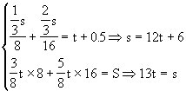
13t＝12t＋6
t＝6
S=13×6=78（千米）
所以此人家到单位的距离是78千米．

